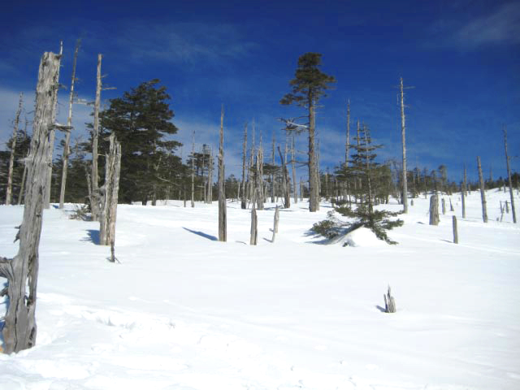
スノーシュー（かんじき）をはいて雪の上を歩こう。冬しかできない、冬だからこそできる「スノートレッキング」を開催します。ゆっくり歩くので年配者や子どもなど体力に自信の無い方も安心！山岳登山ではないので急な天候不良でも安全！屋外で登山用バーナーを使って食べるランチは雰囲気抜群！多くの方の参加をお待ちしています。

☆日時 平成２９年１０：３０～１３：００
☆場所 【集 合】八ヶ岳自然文化園「長野県諏訪郡原村原山17217-1613」
【コース】八ヶ岳自然文化園及び八ヶ岳農場周辺 約２ｋｍ
☆参加費 1名１，０００円（軽食代込み）
☆レンタル スノーシューとストック 追加1,000円（希望者のみ）
☆定員 ２０名
☆その他
・参加者で用意いただくもの：スノーシュー、ストック、雪の中を歩けるシューズ、リュックサック、防寒具、サングラス・ゴーグル、タオル、水筒、雨具、日焼け止め、健康保険証等
・当日の天候、積雪状況等によりコースの変更や事業を中止する場合がございます。
☆申込 １月２３日（月）までに原村商工会までお申込み下さい。
TEL：0266-79-4738 FAX：0266-79-5718 E-mail:harasyo@po9.lcv.ne.jp

「スノートレッキング」参加申込書 [該当欄に記入または〇印をお願いします]
参加者名 | 住 所 | 携帯電話番号 | ｽﾉｰｼｭｰﾚﾝﾀﾙ  希望

